Sostituti
Da qui si può visualizzare l'elenco delle sostituzioni già definite e inserire nuove sostituzioni
Alla sua apertura l'applicativo si presenterà come segue:
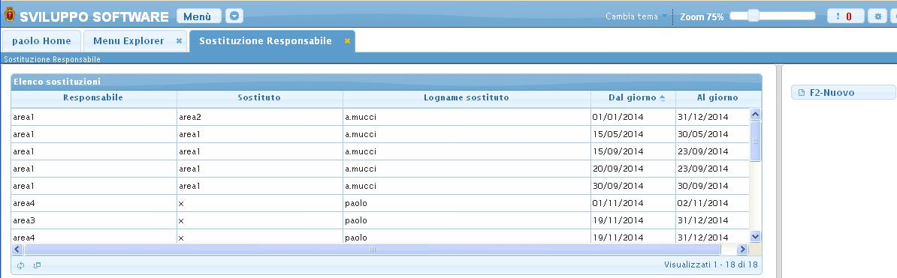
nella tabella visualizzata possiamo vedere tutto l'elenco delle sostituzioni già definite
Per inserire una nuova sostituzione basterà cliccare sul bottone Nuovo ottenendo la seguente schermata:
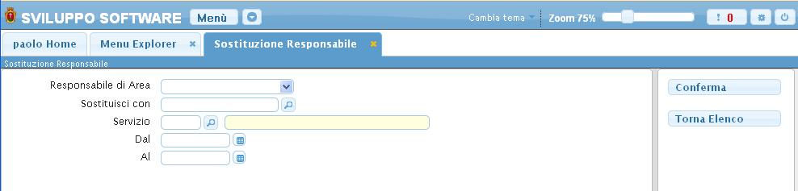
Nel campo Responsabile di Area troviamo una lista di responsabili definiti precedentemente, qui dobbiamo decidere quale responsabile sarà sostituito
Nel campo Sostituisci con immettiamo l'area e il responsabile che devono sostituire, per facilitare l'operazione utilizzare il bottone con la lente d'ingrandimento che permetterà di visualizzare la lista completa dei responsabili, facendo click su uno di essi questo verrà scritto nel campo.
Nel campo Servizio è possibile selezionare quale servizio affidare al sostituto del resposabile
Nei campi Dal/Al immettiamo la data di partenza e la data di scadenza della sostituzione
Per completare l'operazione cliccare sul bottone Conferma
Se non si vuole definire nessuna nuova sostituzione basterà cliccare sul bottone Torna Elenco per tornare alla scheramta principale dell'applicativo visualizzazioni.

